V rámci pravidelného cyklu článků věnovaných problematice ochrany člověka za běžných rizik a mimořádných událostí přinášíme první téma zaměřené všeobecně na záchranáře. Věříme, že vyučující informace využijí jako vhodnou doplňkovou pomůcku k plánování a realizaci výuky.

Hlavním cílem této tematiky je naučit žáky bezpečně rozpoznat zasahující záchranáře (tj. hasiče, policisty, zdravotní záchranáře a případně i obecní/městské policisty) podle určujících znaků na jejich uniformách, podle jejich výzbroje a výstroje, podle techniky, se kterou pracují. Je důležité vést žáky k tomu, aby postupně získávali důvěru k zasahujícím záchranářům, jistotu, že jim tito lidé v nesnázích pomohou. Žáci by si měli osvojit základní přehled o záchranářských činnostech, aby sami v budoucnu uměli rozlišovat, co spadá do kompetence hasičů, policistů, zdravotních záchranářů a obecních/městských policistů a ve kterých situacích se mohou na tyto složky obracet.
Vhodné je na úvod nechat žáky vyprávět o tom, kde oni sami zasahující záchranáře viděli a co si myslí, že je hlavní náplní jejich práce. Jestli už některé záchranáře sami potřebovali, nebo znají někoho, kdo jejich pomoc potřeboval. Lze tak získat přehled o tom, co žáci o těchto složkách vědí, jaké jsou jejich osobní zkušenosti. Současně lze zjistit, které informace je třeba upřesnit nebo rozšířit.
Mezi základní znalosti o činnostech jednotlivých záchranných složek patří:
- Hasičský záchranný sbor ČR je povoláván, když je ohrožen život, zdraví, majetek nebo životní prostředí a je potřeba provádět záchranné a likvidační práce, čímž rozumíme hašení, vyprošťování osob, evakuaci osob, technickou pomoc a podobně. Hasiči nejčastěji zasahují při požárech, živelních pohromách, haváriích, či dopravních nehodách;
- Zdravotnická záchranná služba je povolávána, když je ohroženo zdraví člověka, nebo jeho život (vážný úraz, poruchy vědomí, zástava dechu, otrava apod.) Její hlavní činností je zajišťování odborné přednemocniční neodkladné péče pro obyvatele, kteří jsou v ohrožení života nebo jejichž zdravotní stav vyžaduje urgentní zásah lékaře, a v případě potřeby doprava těchto osob do zdravotnického zařízení;
- Policie ČR je povolávána, je-li ohrožena bezpečnost osob nebo majetku, je-li narušen veřejný pořádek, při podezření z provádění trestného činu (krádež, přepadení apod.), nebo při podezření na jakoukoliv formu terorismu. Jejím úkolem je chránit bezpečnost osob a majetku, chránit veřejný pořádek a předcházet trestné činnosti;
- Obecní/městská policie je povolávána, je-li ohrožen veřejný pořádek na místní úrovni, přispívá k ochraně bezpečnosti osob a majetku v dané obci, dohlíží na dodržování pravidel občanského soužití, dohlíží na dodržování obecně závazných vyhlášek a nařízení obce.
Dále je vhodné si formou besedy popsat jednotlivé záchranáře, jaké nosí oblečení a vybavení, jakou používají techniku. Pro názornost lze využít obrázky, žáci také mohou společně záchranáře kreslit přímo na tabuli, ve skupinové práci, hledat na internetu apod. Odkaz http://www.zachranny-kruh.cz/pracovni-listy/mimoradne-udalosti-poznej-zachranare.html navede na pracovní listy vhodné pro MŠ a ZŠ jako např. níže uvedené obrázky určené k vybarvování, k určování správného vybavení jednotlivých záchranářů, k diskusi, co ještě na obrázcích chybí, co tam přebývá a podobně.

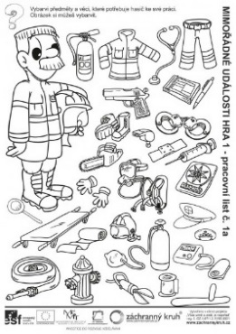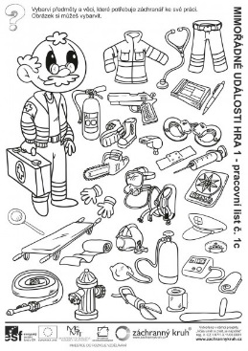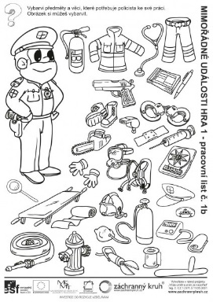

Na odkazu (http://www.hasik.cz/publikace/download.html) je možné získat podpůrný obrázkový materiál jako například hasiče v zásahovém oděvu či zásahovou techniku.
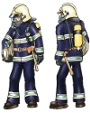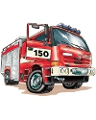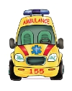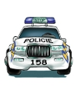

Na obou webových stránkách jsou výukové materiály ke stažení zdarma.

Každá záchranná složka má svoje uniformy (společenský či pracovní stejnokroj) a na něm svoje identifikační označení. Policisté obvykle nosí svůj znak vlevo na hrudi (na zádech nápis policie), hasiči a zdravotníci na pravé paži (hasiči u zásahu mají také nápis na zádech).

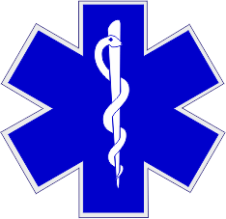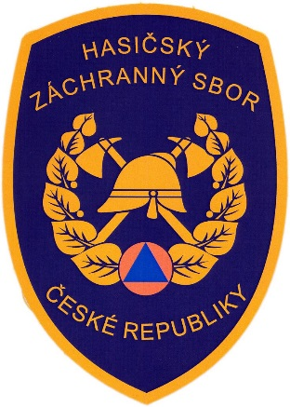

Závěrem je důležité žákům vysvětlit, že tyto záchranné složky jsou připraveny jim poskytnout pomoc ve dne i v noci, o prázdninách i svátcích, že jsou stále v pohotovosti a potřebnou pomoc poskytují zdarma.

Začlenění této problematiky v RVP ZV:
Člověk a jeho svět: Člověk a jeho zdraví – 1. období - ČJS-3-5-03 chová se obezřetně při setkání s neznámými jedinci, odmítne komunikaci, která je mu nepříjemná, v případě potřeby požádá o pomoc pro sebe i jiné, ovládá způsoby komunikace s operátory tísňových linek; 2. období ČJS-5-5-04 uplatňuje účelné způsoby chování v situacích ohrožujících zdraví a v modelových situacích simulujících mimořádné události;
Výchova k občanství: Člověk, stát a právo – VO-9-4-10p – v krizových situacích využívá služby pomáhajících organizací.

Důležité pro 1 stupeň ZŠ:
- Žák umí vyjmenovat záchranné složky, které pomáhají v případě ohrožení (tj. hasiče, policisty, zdravotní záchranáře a obecní/městské policisty) a ví, ve kterých situacích se na ně může obrátit;
- Žák umí popsat, jak jednotliví záchranáři vypadají, pozná jejich oblečení, jaké nejdůležitější vybavení používají ke své práci a s jakou technikou jezdí;
- Žák pozvolna získává důvěru k záchranným složkám.
Důležité pro 2 stupeň ZŠ:
- Žák chápe problematiku z prvního stupně a rozvíjí své znalosti dál;
- Žák pozná vybavení jednotlivých záchranných složek (výstroj, výzbroj, techniku);
- Žák chápe, že každá složka řeší svoji problematiku, ale některé mimořádné události vyžadují spolupráci více složek = integrovaný záchranný systém.

Za Vaši zpětnou vazbu budeme velmi rádi, prosím neváhejte se na nás obrátit, odpovíme na Vaše případné dotazy či připomínky.

Autor:
kpt. Mgr. Martina Talichová
Odbor ochrany obyvatelstva a krizového řízení - oddělení instruktáží a školení
MV-generální ředitelství Hasičského záchranného sboru ČR
Kloknerova 26, Praha 4
Tel: +420 950 819 882
E-mail: martina.talichova@grh.izscr.cz
www. hzscr.cz

